Лабораторная работа № 8
Расчет мощности привода конвейера
блокообрабатывающего агрегата

Цель работы: освоить методику определения кинетических и энергетических параметров привода конвейера блокообрабатывающего агрегата.

1. Краткие теоретические сведения.
В блокообрабатывающем агрегате БЗР выполняются следующие основные технологические операции: прессование корешка блоков, заклейка корешковой части, сушка корешка, вторичное прессование корешка, трехсторонняя обрезка, закраска обреза в головке блоков. Агрегат является многопозиционным автоматом конвейерного типа с периодическим перемещением блоков в технологические секции.
Главный конвейер в агрегате БЗР представляет собой бесконечную, т. е. замкнутую, цепь, состоящую из звеньев-зажимов, шарнирно соединенных между собой. Каждое звено представляет собой зажим, который держит блок при транспортировке. Зажим состоит из двух пластин, одна из которых неподвижная, а другая – подвижная с пружиной, упруго зажимающей блок в звене конвейера. Открывание и закрывание зажимов происходят от кулака, находящегося на главном валу агрегата.
Для обеспечения нормальной работы агрегата и предотвращения поломок в нем предусмотрены блокировочные устройства, контролирующие правильность подачи блока из самонаклада в загрузочный желоб, положения блока на установочном столе и в зажимах главного конвейера, вывода блока из зажимов на приемный транспортер. Если одно из блокирующих устройств срабатывает, то агрегат останавливается.
Многопозиционный агрегат 2БТГ-270 принципиально устроен так же, как и агрегат БЗР. Он представляет собой замкнутую конвейерную систему со звеньями-зажимами. Движение конвейера чередуется с остановками, во время которых выполняются технологические операции.
На рис. 1 приведена технологическая схема агрегата 2БТГ-270.

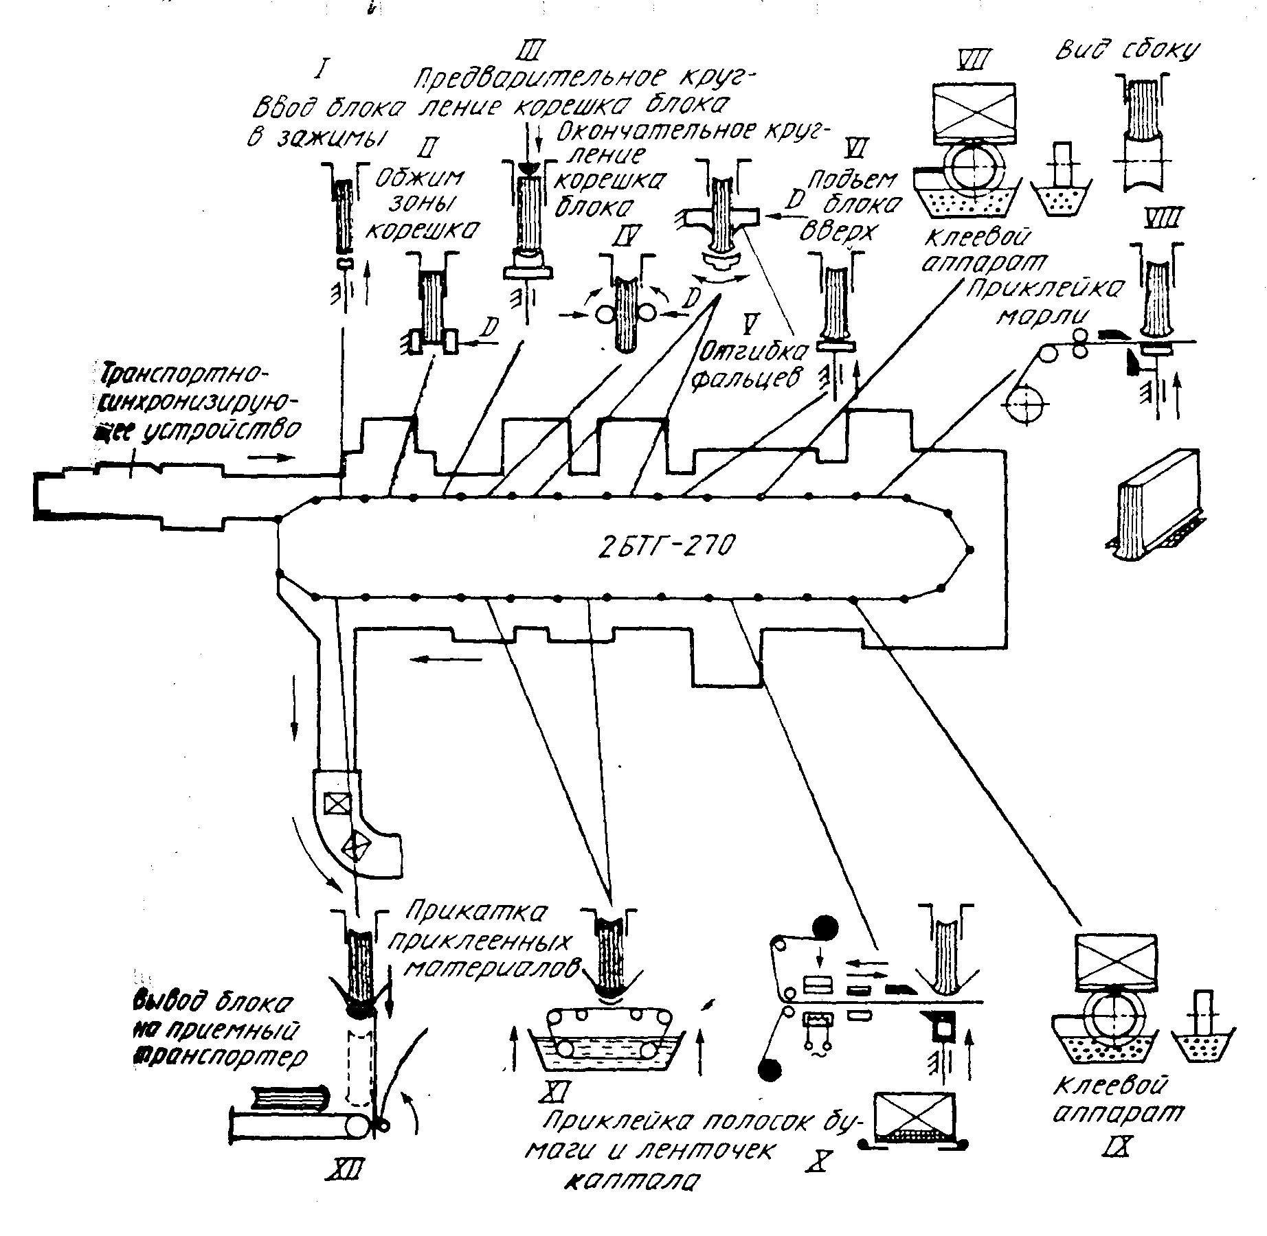
Рис.1. Технологическая схема блокообрабатывающего агрегата 2БТГ-270
Книжные блоки поштучно подаются транспортно-синхронизующим устройством в установочную секцию I (ввод блока в зажим). Установочный стол поднимает блок и вставляет его корешком вниз и головкой вперед в раскрытый зажим звена конвейера, который в это время выстаивает. Зажим закрывается, стол опускается. Конвейер делает один шаг, подает блок в прессующую секцию II (обжим корешка блока). Затем блок попадает в секцию предварительного кругления III. Зажим слегка раскрывается, и блок опускается на полукруглый столик, где ему придается небольшая округлость. Затем зажим закрывается, и конвейер переходит в секцию IV окончательного кругления.
Следующие две секции V (отгибка фальцев тетрадей) предназначены для придания корешку грибообразной формы. В секции VI (подъем блока вверх) зажим звена снова раскрывается и блок опускается на стол, предназначенный для выравнивания блока по корешку и головке. При помощи стола блок также глубже вдвигается в зажим, что необходимо для качественного выполнения последующих технологических операций. После выравнивания блок вновь зажимается в конвейере и начинает двигаться вместе с ним. Далее он проходит через клеевой аппарат VII. Здесь на корешок вращающимся роликом наносится слой клея, необходимого для последующей приклейки полоски корешкового материала. Эта операция выполняется в секции VIII (приклейка марли), в которой лента материала выдвигается на стол валиками, стол поднимается к блоку, а два ножа (подвижный и неподвижный) отрезают нужную полоску, которая при помощи стола приклеивается к корешку. В следующих позициях, приходящихся на полукруглую часть конвейера, клеевой слой подсушивается. В секции IX (клеевой аппарат) поверх корешкового материала второй клеевой аппарат наносит еще один слой клея для приклейки полоски бумаги и капталов. В секции X (приклейка полосок бумаги и ленточек каптала) полоска бумаги и две ленточки каптала склеиваются друг с другом, затем отрезается полоса, по толщине соответствующая толщине блока, которая приклеивается к корешку.
Две одинаковые секции XI (прикатка приклеенных материалов) предназначены для того, чтобы прикатать корешковый материал, полоску бумаги и каптал по всей поверхности корешка. С этой целью корешки блоков вдавливаются в резиновое полотно, которое натянуто на валики, находящиеся в резервуаре с водой. Секция поднимается и обтягивает корешок полотном. Затем вода смывает с полотна остатки клея. В следующей секции XII (вывод блока на приемный транспортер) зажимы конвейера раскрываются, и блок падает на выводной или передаточный транспортер.  Схема привода конвейера агрегатов БЗР-270 и 2БТГ-270 представлена на рис. 2. Главный конвейер представляет собой цепную передачу с приводной и натяжной звездочками. Книжный блок, зажатый в каретке, перемещается по рабочим позициям конвейера. Приводная звездочка 10 конвейера вращается с помощью сферического мальтийского механизма 8, водило 11 которого получает движение от электродвигателя 1 через редуктор 4 и зубчатую передачу 12. | 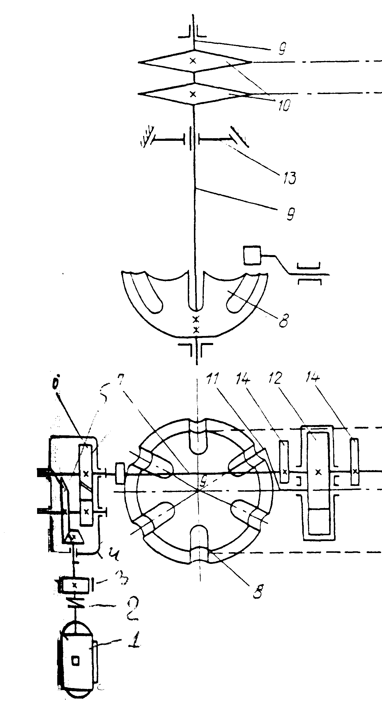  Рис. 2. Схема привода конвейера

2. Порядок расчета мощности привода конвейера

Как правило, у сферического мальтийского механизма углы поворота водила, которые соответствуют периодам движения и выстоя конвейера одинаковы:
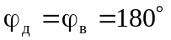.

Соответственно времена движения и выстоя конвейера:

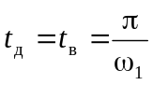, (1)

где 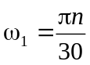 – угловая скорость водила.
Угол поворота мальтийского креста за 1 цикл

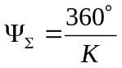, (2)

где K – количество пазов креста.
Текущие кинематические параметры определяются по формулам:

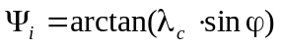
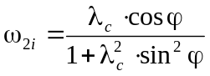 (3)
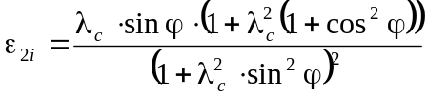,

где 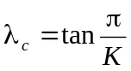 – геометрический параметр механизма;
φ – текущий угол поворота водила.
Действительные значения угловой скорости ω₂ и ускорения ε₂ креста, а, значит, и приводной звездочки определяются по формулам:

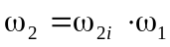 и 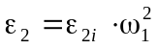.

Момент на валу приводной звездочки от сил инерции

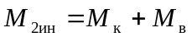, (4)

где M_{к} – момент сил инерции конвейера, приведенный к звездочке;
М_{в} – момент сил инерции приводного вертикального вала со сферическим мальтийским крестом и звездочкой.
В свою очередь моменты сил инерции определяются по следующим формулам:

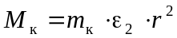 и 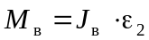,

где m_{к} – масса подвижных частей конвейера,
r – радиус звездочки,
J_{в} – момент инерции приводного вертикального вала со сферическим мальтийским крестом и звездочкой.
Если m₁ – масса одной каретки, а z – количество кареток в конвейере, то масса подвижных частей конвейера составляет:

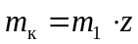.

В итоге выражение (4) принимает вид:

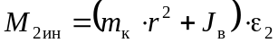. (5)

Момент на валу приводной звездочки от статических сил складывается из двух составляющих:

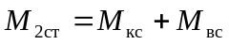, (6)

где М_{кс} – момент статических сил трения, возникающих при движении конвейера;
М_{вс} – момент от сил трения при вращении вертикального вала.
Тогда

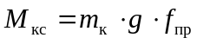, (7)

где f_{пр} – приведенный коэффициент трения конвейера. Для инженерных расчетов можно принять 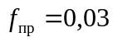.
Суммарный крутящий момент на валу приводной звездочки от статических и инерционных нагрузок

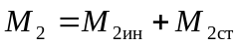 (8)

Крутящий момент на валу двигателя, необходимый для привода главного конвейера:

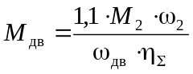, если М₂ > 0  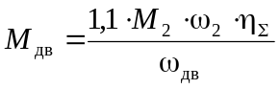, если М₂ < 0 | (9)

где ω_{дв} – угловая скорость вала двигателя (для расчетов принять частоту вращения двигателя n_{дв} = 1400 об/мин);
1,1 – коэффициент, учитывающий сопротивление вращению натяжной звездочки и др.;
η_{Σ} – к.п.д. механических передач от электродвигателя до приводной звездочки.

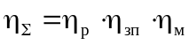,

где 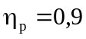 – к.п.д. редуктора;
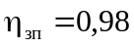 – к.п.д. открытой зубчатой пары;
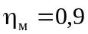 – к.п.д. сферического мальтийского механизма.
Максимальная требуемая мощность на валу двигателя

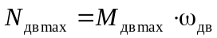. (10)

3. Ход работы
1. Определить угол поворота мальтийского механизма Ψ_{Σ} по формуле (2).
2. Определить величину геометрического параметра механизма λ_{с}.
3. Задать величину угла поворота φ в диапазоне от 90° до 0 и далее от 0 до –90° с интервалом 1°.
4. Определить значения угловой скорости ω₂ и углового ускорения ε₂ сферического креста, моменты сил инерции М_{2ин}, сил статического сопротивления М_{ст} и суммарный крутящий момент М₂ на валу приводной звездочки.
5. Определить величину крутящего момента на валу двигателя М_{дв} в соответствии с формулами (9)
6. Построить графики зависимостей 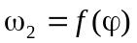, 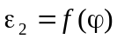, 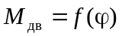.
7. Определить максимальную требуемую мощность на валу электродвигателя в соответствии с формулой (10).

4. Варианты индивидуальных заданий

Вариант | m₁,  кг | z | r,  м | J_{в},  кг∙м² | M_{вс},  Н∙м | K | n,  об/мин
1 | 25 | 27 | 0,55 | 0,40 | 12 | 5 | 30
2 | 30 | 28 | 0,60 | 0,42 | 11 | 6 | 35
3 | 35 | 29 | 0,65 | 0,38 | 10 | 7 | 40
4 | 40 | 30 | 0,70 | 0,36 | 9 | 8 | 45
5 | 42 | 31 | 0,75 | 0,35 | 8 | 9 | 50
6 | 45 | 32 | 0,73 | 0,50 | 7 | 10 | 55
7 | 43 | 27 | 0,71 | 0,52 | 6 | 11 | 53
8 | 39 | 28 | 0,69 | 0,55 | 7 | 12 | 51
9 | 36 | 29 | 0,67 | 0,62 | 8 | 11 | 47
10 | 33 | 30 | 0,64 | 0,60 | 9 | 10 | 43
11 | 31 | 31 | 0,62 | 0,48 | 10 | 9 | 42
12 | 29 | 32 | 0,58 | 0,45 | 11 | 8 | 36

Контрольные вопросы
1. Основные технологические операции, выполняемые в блокообрабатывающем агрегате БЗР.
2. Основные технологические операции, выполняемые в блокообрабатывающем агрегате 2БГ-270.
3. Конструкция главного конвейера блокообрабатывающих агрегатов.
4. Привод главного конвейера блокообрабатывающих агрегатов.
5. Блокировки, предусмотренные в агрегатах.
6. Составляющие суммарного крутящего момента на валу приводной звездочки конвейера.

